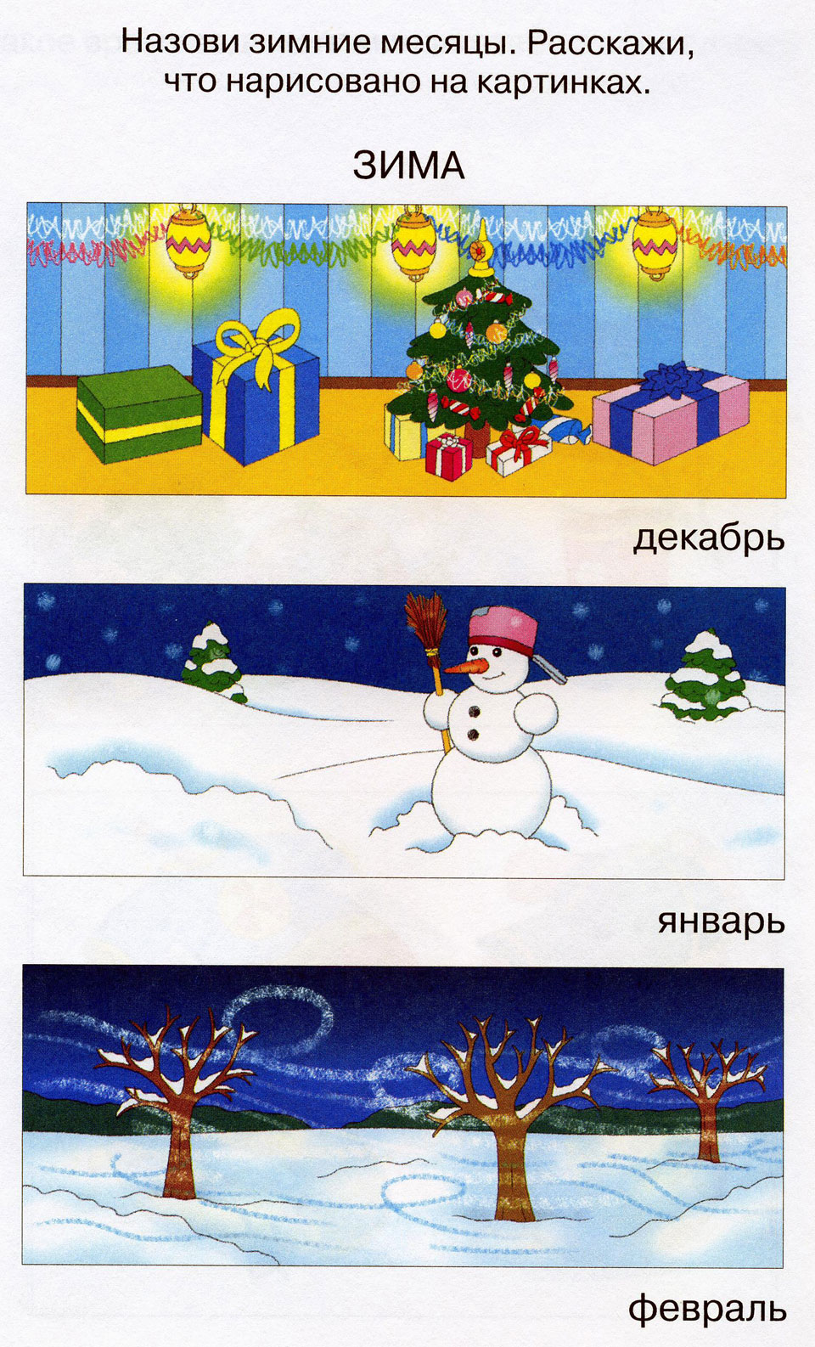

Какие слова здесь спрятались? Найди и запиши правильный вариант.

БОСПАСИ

_________________________

СТВУЙТЕЗДРАВ

_________________________

ЖАЛУЙСТАПО  
_________________________

ВИНИТЕИЗ

_________________________

**СВИДАНЬЯДО**

_________________________

ПЕТИТАПРИЯТНОГОАП

_________________________

Раскрась и назови овощи. Какие ещё овощи ты знаешь? А какие фрукты ты знаешь?

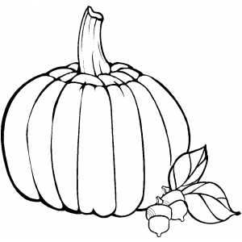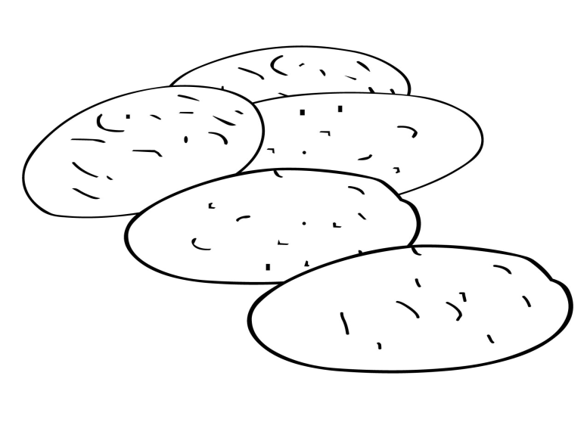

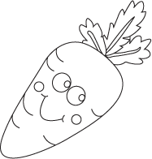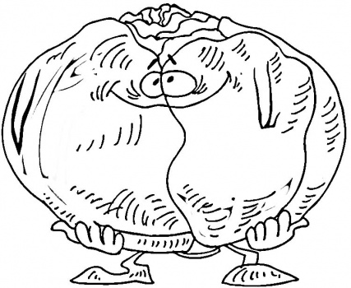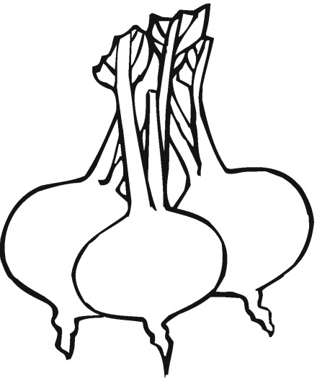

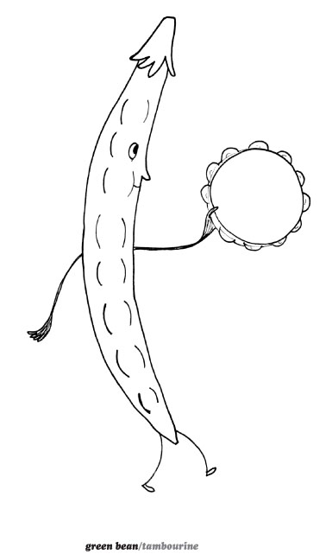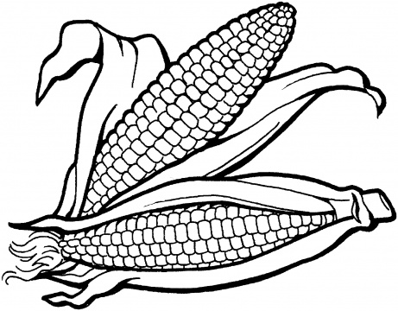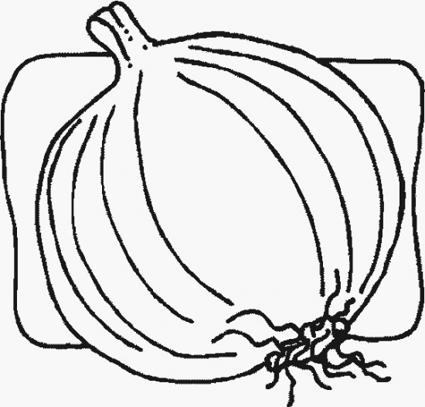

Что делает собака? Что делает стрекоза? Кто сидит на стуле? Какие ещё слова помнишь на букву С?

